**Aula 03 – Lógica da Computação**

**INSPER – 7° Semestre – Matheus Pellizzon**

**Retomando Gramáticas:**

$$x, x+x, x+x+x, …$$

$$P=\left\{\begin{aligned}S→xT \\ T→ +S \\ T→λ\end{aligned}\right.$$

$$G=(\left\{S, T, +, x\right\}, \left\{+, x\right\}, P, S)$$

$$S→xT→xλ→x$$

$$S→xT→x+S→x+xT→x+xλ→x+x$$

Qual é a linguagem?

$$L=\left\{x{\left(+x\right)}^{n} \right| n≥0\}$$

Que outras características podemos observar nas regras de produção?

Cresce para um lado apenas.

**Definição de Gramática Regular**

A gramática da soma de elementos (acima) é linear à direita.

Exemplos de Aplicações:

* Verificação do comportamento de circuitos digitais
* O próprio analisador léxico em que estamos trabalhando
* Procura de palavras ou frases em um texto ou string em geral
* Protocolo de comunicação de dispositivos (por exemplo IoT)
* Outros exemplos (não tão aplicados):

🡪 não é uma linguagem regular.

**Equivalência entre Gramáticas Regulares (GR)**

**“Se $G_{1}$ é uma gramática linear à direita, então existe uma gramática linear à esquerda $G_{2}$ tal que $L\left(G_{1}\right)=L\left(G_{2}\right)$”.**

Linear à direita

$$P_{1}=\left\{\begin{aligned}S→aS \\ S→T \\ T→ bT \\ T→λ\end{aligned}\right.$$

$$G_{1}=\left\{\left\{S, T, a, b\right\}, \left\{a, b \right\}, P_{1}, S\right\}$$

Linear à esquerda

$$P_{2}=\left\{\begin{aligned}T→Tb \\ T→S \\ S→ Sa \\ S→λ\end{aligned}\right.$$

$$G_{2}=\left\{\left\{S, T, a, b\right\}, \left\{a, b \right\}, P, T\right\}$$

**Exemplo prático: RegExp**

E-mail:

$$\left[A-z\right]+@\left[a-z\right]+\left(.\left[A-z\right]+\right)*$$

+: 1 ou mais

*: 0 ou mais

Escreva uma gramática regular equivalente à expressão regular anterior.

macielcv@insper.edu.br

É possível usar expressões regulares para representar uma linguagem de programação?

Não. Existem situações em que seria preciso “memória” para utilizar a linguagem. Fechar parênteses requer que tenha aberto um anteriormente.

**Validando uma cadeia**

Como reconhecer automaticamente se uma cadeia pertence a uma gramática regular? Será que é preciso fazer um Analisador Sintático para validar?

Autômato = máquina de estados

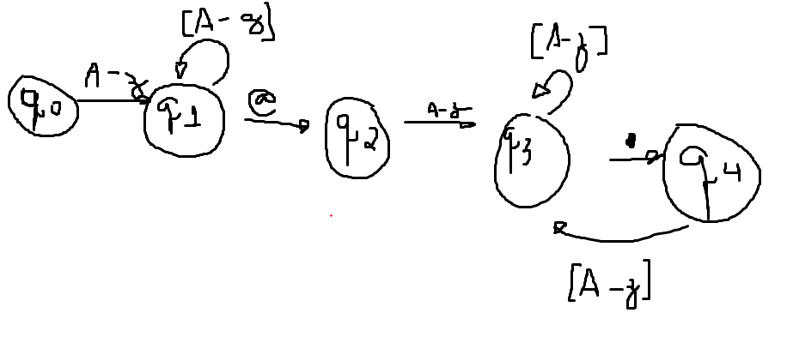

maciel@insper.edu.br 🡪 aceito: consumo toda a cadeia, estou no estado final

maciel@insper@edu 🡪 não consumo toda cadeia, estou no estado final 🡪 bug

Atômatos Finitos Determinísticos – AFD

Um AFD atesta que uma cadeia é aderente a uma gramática se ao terminar de processar a cadeia o estado atual pertence ao conjunto de estados finais. Implicações:

* Todo estado deve ser capaz de processar todos os símbolos do alfabeto
* Cada símbolo só pode estar atrelado apenas à uma regra de transição
* Não pode haver transições em vazio (𝜆)

